Санкт-Петербургский Национальный Исследовательский Университет ИТМО
Факультет Программной Инженерии и Компьютерной Техники



Вариант № 23445

Лабораторная работа №4

По дисциплине

Базы Данных

Выполнил студент группы P3119:
Ануфриев Андрей Сергеевич
Преподаватель:
Бойко Владислав Алексеевич

Санкт-Петербург 2025 г.
Оглавление
Текст задания 4
Первый запрос 4
Реализация запрос 4
Добавление индекса 5
План 5
Вывод EXPLAIN 6
Второй запрос 7
Реализация запроса 7
Добавление индекса 8
План 8
Вывод EXPLAIN 9
Вывод 11
Ответы на вопросы 11
Типы соединения 11
Nested Loop 11
Hash Join 12
Merge Join 12
Parallel Hash Join (Параллельное хеш-соединение) 12
Parallel Nested Loop (Параллельные вложенные циклы) 13
Bitmap Heap Scan + Bitmap Index Scan 13
Semi Join и Anti Join 14
Materialized Join (Материализованное соединение) 15
LATERAL Join (Латеральное соединение) 15
Index Only Join (Только индексное соединение) 16
TID Scan Join (Соединение по идентификаторам кортежей) 16
Методы доступа 17
Index Only Scan 17
Index Scan 17
Bitmap Index Scan + Bitmap Heap Scan 17
Sequential Scan (Seq Scan) 18
Tid Scan (Сканирование по физическому адресу строки) 18
Parallel Scan (Параллельное сканирование) 18
Типы индексов 19
1. B-Tree (Балансированное дерево) 19
2. Hash (Хеш-индекс) 19
3. GiST (Generalized Search Tree) 19
4. SP-GiST (Space-Partitioned GiST) 20
5. GIN (Generalized Inverted Index) 20
6. BRIN (Block Range INdex) 21
7. Bloom (Фильтр Блума) 21
8. RUM (расширение GIN) 21
9. Partial (Частичный индекс) 22
10. Covering (Покрывающий индекс) 22
11. Functional (Функциональный индекс) 22
Прочие вопросы 23
Heap Blocks 23
Buckets (Корзины/Бакеты) 23
Batches (Пакетная обработка) 24
Когда индексы неэффективны или невыгодны? 24
Что такое Recheck Cond? 25
Режимы кэширования (Cache Modes) 25
1.1. Write-Through (Сквозная запись) 25
Алгоритмы вытеснения данных их кэша (Eviction Policies) 27
2.1. LRU (Least Recently Used) 27
2.2. LFU (Least Frequently Used) 27
2.3. FIFO (First-In, First-Out) 28
2.4. LIRS (Low Inter-reference Recency Set) 28
2.5. ARC (Adaptive Replacement Cache) 28
Переполнение кэша (Cache Overflows) 29

Текст задания
Для каждого запроса предложить индексы, добавление которых уменьшит время выполнения запроса (указать таблицы/атрибуты, для которых нужно добавить индексы, написать тип индекса; объяснить, почему добавление индекса будет полезным для данного запроса).
Для запросов 1-2 необходимо составить возможные планы выполнения запросов. Планы составляются на основании предположения, что в таблицах отсутствуют индексы. Из составленных планов необходимо выбрать оптимальный и объяснить свой выбор.
Изменятся ли планы при добавлении индекса и как?
Для запросов 1-2 необходимо добавить в отчет вывод команды EXPLAIN ANALYZE [запрос]
Подробные ответы на все вышеперечисленные вопросы должны присутствовать в отчете (планы выполнения запросов должны быть нарисованы, ответы на вопросы - представлены в текстовом виде).
- Сделать запрос для получения атрибутов из указанных таблиц, применив фильтры по указанным условиям:
Таблицы: Н_ЛЮДИ, Н_СЕССИЯ.
Вывести атрибуты: Н_ЛЮДИ.ИД, Н_СЕССИЯ.ДАТА.
Фильтры (AND):
a) Н_ЛЮДИ.ИД = 100865.
b) Н_СЕССИЯ.УЧГОД > 2001/2002.
Вид соединения: LEFT JOIN.
- Сделать запрос для получения атрибутов из указанных таблиц, применив фильтры по указанным условиям:
Таблицы: Н_ЛЮДИ, Н_ВЕДОМОСТИ, Н_СЕССИЯ.
Вывести атрибуты: Н_ЛЮДИ.ИД, Н_ВЕДОМОСТИ.ДАТА, Н_СЕССИЯ.ЧЛВК_ИД.
Фильтры (AND):
a) Н_ЛЮДИ.ФАМИЛИЯ = Ёлкин.
b) Н_ВЕДОМОСТИ.ИД = 1457443.
c) Н_СЕССИЯ.УЧГОД = 2011/2012.
Вид соединения: RIGHT JOIN.

Первый запрос

Реализация запрос
SELECT Н_ЛЮДИ.ИД, Н_СЕССИЯ.ДАТА
FROM Н_ЛЮДИ
LEFT JOIN Н_СЕССИЯ ON Н_ЛЮДИ.ИД = Н_СЕССИЯ.ЧЛВК_ИД
WHERE Н_ЛЮДИ.ИД = 100865
AND Н_СЕССИЯ.УЧГОД > '2001/2002';

Добавление индекса
Ускорить этот запрос мог бы индекс таблицы Н_ЛЮДИ по ИД типа Hash.
Так как этот атрибут участвует в точном сравнение (= 100865). Используя hash субд сможет быстро найти нужные строки в Hash таблице.

План

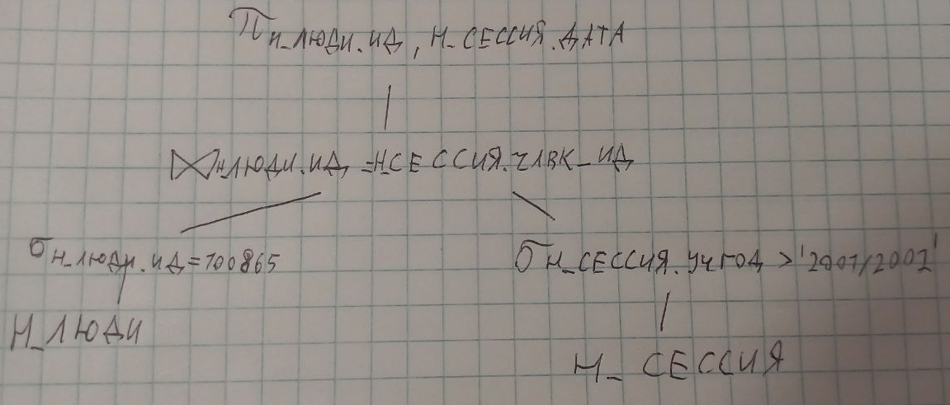
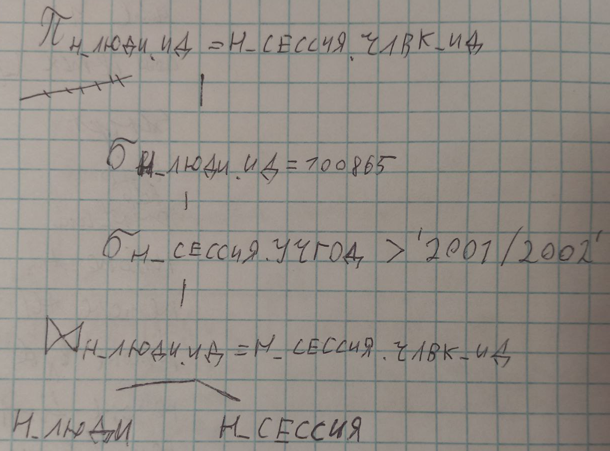

Лучшим является первый вариант, т.к при исполнении JOIN обрабатывается меньше строк, т.к на его вход будут идти только подходящие строки.

При добавление индекса, схема плана не изменяется, т.к индекс работает только в выборке из н_люди просто находит соответствие в Hash таблице и возвращает все, которые указывают на него.

Вывод EXPLAIN
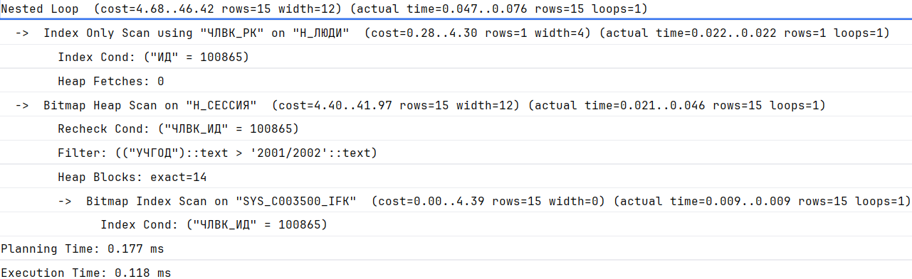
Nested Loop (внешний цикл)
│
├── Index Only Scan по Н_ЛЮДИ (используя индекс ЧЛВК_PK)
│ │
│ └── Точный поиск по ИД = 100865 (данные только из индекса)
│
└── Bitmap Heap Scan по Н_СЕССИЯ
│
├── Bitmap Index Scan (используя индекс SYS_C003500_IFK)
│ │
│ └── Условие: ЧЛВК_ИД = 100865
│
└── Дополнительный фильтр: УЧГОД > '2001/2002'

Nested Loop (cost=4.68..46.42 rows=15 width=12) (actual time=0.047..0.076 rows=15 loops=1)
Nested Loop - алгоритм соединения таблиц (вложенный цикл)

cost=4.68..46.42 - оценка затрат (первой строки..всех строк) в условных единицах

rows=15 - ожидаемое количество строк результата

width=12 - ожидаемый средний размер строки в байтах

actual time=0.047..0.076 - реальное время выполнения (мс)

rows=15 - фактическое количество строк результата

loops=1 - количество итераций алгоритма

Первая часть соединения (внешний цикл)

Index Only Scan using ""ЧЛВК_PK"" on ""Н_ЛЮДИ"" (cost=0.28..4.30 rows=1 width=4) (actual time=0.022..0.022 rows=1 loops=1)"
Index Cond: (""ИД"" = 100865)"
Heap Fetches: 0
Index Only Scan - сканирование только индекса (данные не читаются из таблицы)

using "ЧЛВК_PK" - используется первичный ключевой индекс

on "Н_ЛЮДИ" - таблица, к которой обращаемся

cost=0.28..4.30 - оценка затрат на эту операцию

rows=1 - ожидается 1 строка

width=4 - размер строки 4 байта

actual time=0.022..0.022 - реальное время выполнения

rows=1 - действительно получена 1 строка

Index Cond: ("ИД" = 100865) - условие поиска по индексу

Heap Fetches: 0 - не потребовалось обращений к основной таблице (только индекс)

Вторая часть соединения (внутренний цикл)

Bitmap Heap Scan on ""Н_СЕССИЯ"" (cost=4.40..41.97 rows=15 width=12) (actual time=0.021..0.046 rows=15 loops=1)"
" Recheck Cond: (""ЧЛВК_ИД"" = 100865)"
" Filter: ((""УЧГОД"")::text > '2001/2002'::text)"
Heap Blocks: exact=14
" -> Bitmap Index Scan on ""SYS_C003500_IFK"" (cost=0.00..4.39 rows=15 width=0) (actual time=0.009..0.009 rows=15 loops=1)"
" Index Cond: (""ЧЛВК_ИД"" = 100865)"
Bitmap Heap Scan - сканирование таблицы с использованием битовой карты

on "Н_СЕССИЯ" - таблица, к которой обращаемся

cost=4.40..41.97 - оценка затрат

rows=15 - ожидается 15 строк

width=12 - размер строки 12 байт

actual time=0.021..0.046 - реальное время выполнения

rows=15 - получено 15 строк

Recheck Cond - повторная проверка условия (после битового сканирования)

Filter - дополнительное условие фильтрации

Heap Blocks: exact=14 - точно прочитано 14 блоков таблицы

Bitmap Index Scan - сканирование битового индекса

on "SYS_C003500_IFK" - имя используемого индекса

Index Cond - условие поиска по индексу

Второй запрос

Реализация запроса
SELECT
Н_ЛЮДИ.ИД,
Н_ВЕДОМОСТИ.ДАТА,
Н_СЕССИЯ.ЧЛВК_ИД
FROM
Н_ВЕДОМОСТИ
RIGHT JOIN Н_ЛЮДИ ON Н_ВЕДОМОСТИ.ЧЛВК_ИД = Н_ЛЮДИ.ИД
RIGHT JOIN Н_СЕССИЯ ON Н_ЛЮДИ.ИД = Н_СЕССИЯ.ЧЛВК_ИД
WHERE
Н_ЛЮДИ.ФАМИЛИЯ > 'Ёлкин' --конкретно такого нет
AND (Н_ВЕДОМОСТИ.ИД > 69965 ) --1214405 максимальное
AND (Н_СЕССИЯ.УЧГОД = '2011/2012');

Добавление индекса
Можно добавить индекс B-Tree в таблицу Н_ЛЮДИ для атрибутов ИД
CREATE INDEX idx_Н_ЛЮДИ_ИД ON Н_ЛЮДИ USING BTREE (ИД);
Также можно создать такой же индекс для таблицы Н_ВЕДОМОСТИ и Н_СЕССИЯ для атрибутов ЧЛВК_ИД
CREATE INDEX idx_Н_ВЕДОМОСТИ_ЧЛВК_ИД ON Н_ВЕДОМОСТИ USING BTREE (ЧЛВК_ИД);

CREATE INDEX idx_Н_СЕССИЯ_ЧЛВК_ИД ON Н_СЕССИЯ USING BTREE (ЧЛВК_ИД);

B-Tree эффективен для сортировки и сравнения строк. Эти индексы ускорят операции JOIN и WHERE. Так как в дереве можно быстрее найти нужное значение и также понятно где брать следующие значения (для < > и т.д)

План

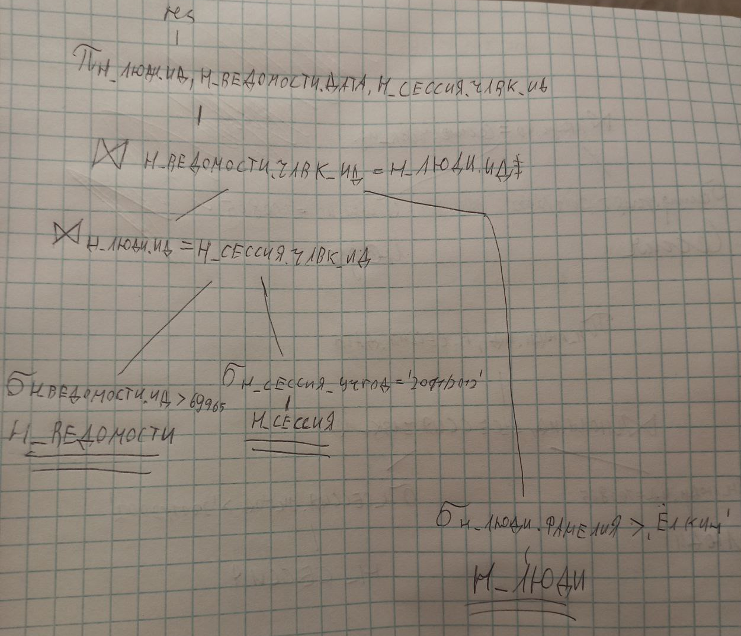
Этот план можно улучшить, возвращая из нижних уровней только необходимые атрибуты, а не всю таблицу.
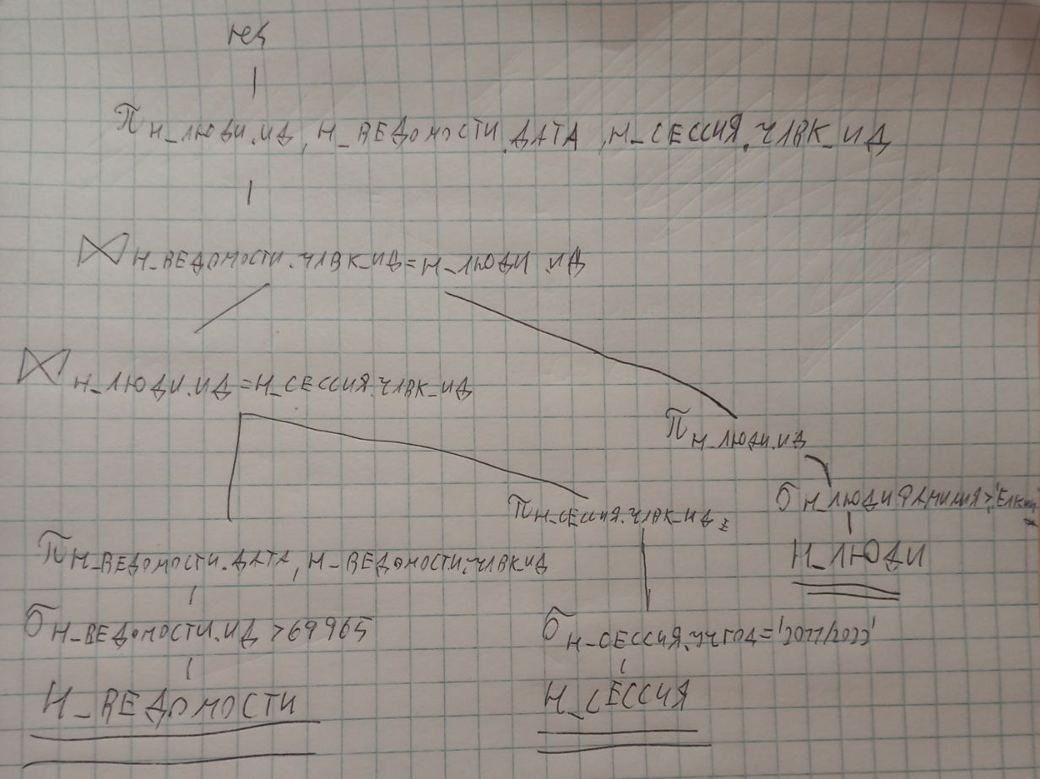

Вывод EXPLAIN
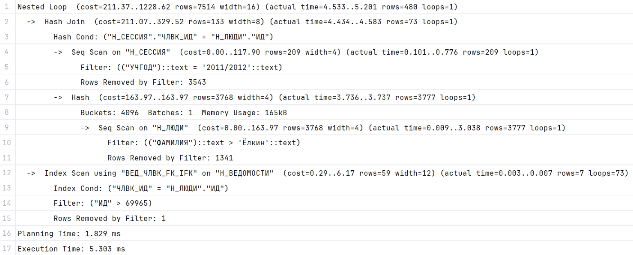
Nested Loop (внешний цикл)
│
├── Hash Join (первая часть)
│ │
│ ├── Seq Scan по Н_СЕССИЯ (с фильтром по учебному году)
│ │
│ └── Hash (построение хеш-таблицы)
│ │
│ └── Seq Scan по Н_ЛЮДИ (с фильтром по фамилии)
│
└── Index Scan по Н_ВЕДОМОСТИ (используя индекс ВЕД_ЧЛВК_FK_IFK)
│
└── Фильтр по ИД > 69965

1. Внешний Nested Loop (cost=211.37..1228.62)
sql
Nested Loop (cost=211.37..1228.62 rows=7514 width=16) (actual time=4.533..5.201 rows=480 loops=1)
Тип: Вложенный цикл (основная операция соединения)

Оценка стоимости: от 211.37 до 1228.62

Ожидаемое количество строк: 7514

Фактическое время: 4.533..5.201 мс

Фактическое количество строк: 480

Количество итераций: 1

2. Hash Join внутри Nested Loop
sql
-> Hash Join (cost=211.07..329.52 rows=133 width=8) (actual time=4.434..4.583 rows=73 loops=1)
Тип: Хеш-соединение (первая часть вложенного цикла)

Условие соединения: Н_СЕССИЯ.ЧЛВК_ИД = Н_ЛЮДИ.ИД

Оценка стоимости: 211.07..329.52

Ожидаемое количество строк: 133

Фактическое время: 4.434..4.583 мс

Фактическое количество строк: 73

3. Seq Scan по Н_СЕССИЯ
sql
-> Seq Scan on "Н_СЕССИЯ" (cost=0.00..117.90 rows=209 width=4) (actual time=0.101..0.776 rows=209 loops=1)
Filter: (("УЧГОД")::text = '2011/2012'::text)
Rows Removed by Filter: 3543
Тип: Полное сканирование таблицы

Фильтр: Учебный год = '2011/2012'

Ожидаемое количество строк: 209

Фактическое количество строк: 209

Отброшено строк: 3543 (не соответствуют условию)

4. Hash-таблица для Н_ЛЮДИ
sql
-> Hash (cost=163.97..163.97 rows=3768 width=4) (actual time=3.736..3.737 rows=3777 loops=1)
Buckets: 4096 Batches: 1 Memory Usage: 165kB
-> Seq Scan on "Н_ЛЮДИ" (cost=0.00..163.97 rows=3768 width=4) (actual time=0.009..3.038 rows=3777 loops=1)
Filter: (("ФАМИЛИЯ")::text > 'Ёлкин'::text)
Rows Removed by Filter: 1341
Размер хеш-таблицы: 4096 корзин, 1 партия, 165kB памяти

Полное сканирование Н_ЛЮДИ:

Фильтр: Фамилия > 'Ёлкин'

Ожидаемое количество строк: 3768

Фактическое количество строк: 3777

Отброшено строк: 1341

5. Index Scan по Н_ВЕДОМОСТИ
sql
-> Index Scan using "ВЕД_ЧЛВК_FK_IFK" on "Н_ВЕДОМОСТИ" (cost=0.29..6.17 rows=59 width=12) (actual time=0.003..0.007 rows=7 loops=73)
Index Cond: ("ЧЛВК_ИД" = "Н_ЛЮДИ"."ИД")
Filter: ("ИД" > 69965)
Rows Removed by Filter: 1
Используемый индекс: ВЕД_ЧЛВК_FK_IFK

Условие индекса: ЧЛВК_ИД = Н_ЛЮДИ.ИД

Дополнительный фильтр: ИД > 69965

Количество итераций: 73 (по количеству строк из Hash Join)

Среднее время на итерацию: 0.003..0.007 мс

Среднее количество строк на итерацию: 7

Отброшено строк на итерацию: 1

Вывод
В ходе работы я узнал, как выполняются запросы внутри субд. Изучил и применил на практике индексы. Узнал, как можно оптимизировать запросы.

Ответы на вопросы

Типы соединения

Nested Loop
Описание: Вложенный цикл - базовый метод соединения.

Как работает:

Для каждой строки внешней таблицы:
Для каждой строки внутренней таблицы:
Если условие соединения выполняется -> добавить в результат
Преимущества:

Эффективен для маленьких таблиц

Не требует сортировки или хеширования

Хорош, когда есть индекс для внутренней таблицы

Недостатки:

O(n*m) сложность для больших таблиц

Hash Join
Описание: Использует хеш-таблицу для соединения.

Как работает:

Строит хеш-таблицу для меньшей таблицы

Сканирует большую таблицу и ищет совпадения в хеш-таблице

Преимущества:

Эффективен для больших таблиц без индексов

Хорош для равенств (=)

Недостатки:

Требует памяти для хеш-таблицы

Не подходит для неравенств (>, <)

Merge Join
Описание: Использует сортированные данные для соединения.

Как работает:

Сортирует обе таблицы по ключу соединения

Проходит по обеим таблицам параллельно, находя совпадения

Преимущества:

Эффективен для больших отсортированных данных

Подходит для неравенств (>, <, BETWEEN)

Недостатки:

Требует предварительной сортировки (если данные не отсортированы)

Использует больше памяти

Parallel Hash Join (Параллельное хеш-соединение)
Как работает:

Рабочие процессы (workers) совместно строят общую хеш-таблицу из одной из таблиц

Затем параллельно сканируют вторую таблицу и ищут совпадения в хеш-таблице

Лидер-процесс собирает результаты от всех рабочих процессов

Преимущества:

Значительное ускорение для больших таблиц (в 4-8 раз на многоядерных системах)

Эффективное использование ресурсов сервера

Хорошо масштабируется с увеличением числа ядер

Недостатки:

Требует больше памяти (каждый worker использует свою копию хеш-таблицы)

Накладные расходы на координацию между процессами

Не эффективен для маленьких таблиц

Когда используется:

Для соединения больших таблиц (обычно > 100,000 строк)

Когда max_parallel_workers_per_gather > 0 и work_mem достаточно

Для равенств в условиях JOIN (=)

Parallel Nested Loop (Параллельные вложенные циклы)
Как работает:

Внешняя таблица разделяется между рабочими процессами

Каждый worker выполняет свой фрагмент Nested Loop

Результаты объединяются лидер-процессом

Преимущества:

Ускорение для CPU-интенсивных операций

Хорошо работает, когда внутренний цикл использует индекс

Эффективен для маленьких/средних таблиц с хорошей селективностью

Недостатки:

Ограниченная масштабируемость (обычно 2-4 workers)

Не эффективен, если внутренний цикл требует полного сканирования

Когда используется:

Для соединения таблиц, где внешняя таблица среднего размера

Когда есть индексы для внутреннего цикла

Для сложных условий, которые нельзя хешировать

Bitmap Heap Scan + Bitmap Index Scan
Как работает:

Bitmap Index Scan создает битовую карту совпадений по индексу

Bitmap Heap Scan использует эту карту для эффективного чтения нужных страниц таблицы
Битовая карта (bitmap) в PostgreSQL — это компактная структура данных, которая представляет соответствие между индексными записями и физическим расположением данных в таблице с помощью битов (0 и 1).

Применяются дополнительные фильтры (если есть)

Преимущества:

Эффективно комбинирует несколько индексов

Минимизирует случайные чтения с диска

Хорош для сложных условий с AND/OR

Недостатки:

Требует построения битовой карты в памяти

Не всегда оптимален для простых условий

Когда используется:

Для сложных условий фильтрации с несколькими индексами

Когда нужно объединить результаты нескольких индексов

Для частичного совпадения по индексу с дополнительными фильтрами

Semi Join и Anti Join
Как работает:

Semi Join: Возвращает строки из первой таблицы, где есть хотя бы одно совпадение во второй (без дубликатов)

Anti Join: Возвращает строки из первой таблицы, где нет совпадений во второй

Преимущества:

Оптимизированная работа для EXISTS/NOT EXISTS

Не обрабатывает все совпадения, только первое/отсутствие

Может использовать специальные алгоритмы (Hash/Merge/Nested)

Недостатки:

Ограниченная применимость (только для подзапросов)

Не всегда выбирается оптимальный план

Когда используется:

Для подзапросов с EXISTS/NOT EXISTS

Для IN/NOT IN с большими подзапросами

Когда нужно проверить наличие/отсутствие без полного соединения

Materialized Join (Материализованное соединение)
Как работает:

Одна из таблиц полностью материализуется во временной структуре

Затем выполняется соединение с материализованной версией

Может комбинироваться с другими методами (Hash, Nested Loop)

Преимущества:

Уменьшает повторные чтения одной таблицы

Полезно для сложных подзапросов

Может ускорить повторяющиеся соединения

Недостатки:

Требует дополнительной памяти

Накладные расходы на материализацию

Когда используется:

Для сложных подзапросов в JOIN

Когда одна таблица используется несколько раз

Для оптимизации общих табличных выражений (WITH)

LATERAL Join (Латеральное соединение)
Как работает:

Позволяет подзапросу справа ссылаться на столбцы из таблиц слева

Выполняется для каждой строки левой таблицы

Может использовать разные методы соединения внутри

Преимущества:

Гибкость в сложных запросах

Возможность параметризации подзапросов

Поддержка LIMIT внутри соединения

Недостатки:

Может быть неэффективным без правильных индексов

Сложнее для оптимизатора

Когда используется:

Для TOP-N запросов в соединениях

Когда нужно передавать параметры в подзапрос

Для сложных иерархических запросов

Index Only Join (Только индексное соединение)
Как работает:

Все необходимые данные берутся только из индексов

Полностью избегает чтения табличных данных (heap)

Требует покрывающих индексов (INCLUDE в PostgreSQL 11+)

Преимущества:

Максимальная скорость (только индексные чтения)

Минимальные блокировки

Эффективное использование кэша

Недостатки:

Требует специальных индексов

Ограниченный набор поддерживаемых операций

Когда используется:

Для запросов, которые можно полностью покрыть индексами

В высоконагруженных OLTP-системах

Когда важна скорость чтения

TID Scan Join (Соединение по идентификаторам кортежей)
Как работает:

Использует физические адреса строк (TID - Tuple ID)

Прямой доступ к данным по физическому расположению

Редко используется в явном виде

Преимущества:

Максимально быстрое обращение к конкретным строкам

Полезно для внутренних операций

Недостатки:

Очень специфическое применение

Хрупкость (TID меняется при VACUUM FULL)

Когда используется:

Для внутренних системных запросов

При работе с курсорами

В некоторых типах блокировок

Методы доступа

Index Only Scan
Как работает:

СУБД читает данные только из индекса, не обращаясь к таблице (heap)

Возможен когда в SELECT только столбцы, входящие в индекс

Преимущества:

Максимальная скорость (нет обращений к таблице)

Минимальная нагрузка на I/O

Index Scan
Описание: использует индекс для поиска, но затем обращается к таблице за дополнительными данными.

Как работает:

Находит записи в индексе

По указателям из индекса получает полные строки из таблицы

Преимущества:

Быстрее, чем полное сканирование таблицы

Позволяет эффективно находить конкретные строки

Недостатки:

Требует дополнительных обращений к таблице (heap fetches)

Bitmap Index Scan + Bitmap Heap Scan
Описание: Двухэтапный процесс для эффективного поиска по нескольким условиям.

Как работает:

Bitmap Index Scan: создает битовую карту совпадений

Bitmap Heap Scan: использует битовую карту для доступа к таблице

Преимущества:

Эффективен для комбинации условий

Минимизирует случайные чтения из таблицы

Sequential Scan (Seq Scan)
Описание: Полное сканирование таблицы.

Когда используется:

Нет подходящего индекса

Запрашивается большая часть таблицы

Для очень маленьких таблиц

Недостатки:

Медленно для больших таблиц

Высокая нагрузка на I/O

Tid Scan (Сканирование по физическому адресу строки)
Описание:
Прямой доступ к строке по ее физическому идентификатору (TID — Tuple ID).

Преимущества:
✔ Максимально быстрое чтение конкретной строки.

Недостатки:
✖ Крайне редко используется в обычных запросах.
✖ TID меняется после VACUUM FULL.

Когда используется:

Внутренние операции PostgreSQL (например, обновление строк).

Запросы с ctid (физический адрес строки).

Пример:

sql
EXPLAIN SELECT * FROM users WHERE ctid = '(123, 5)';

Parallel Scan (Параллельное сканирование)
Описание:
Распределяет сканирование таблицы или индекса между несколькими worker-процессами.

Преимущества:
✔ Ускорение для больших таблиц (в 2-8 раз на многоядерных CPU).

Недостатки:
✖ Накладные расходы на координацию процессов.
✖ Требует настройки (max_parallel_workers_per_gather).

Когда используется:

Большие Seq Scan/Index Scan (обычно >100K строк).

Аналитические запросы (COUNT, SUM, GROUP BY).

Типы индексов

1. B-Tree (Балансированное дерево)
Как работает:

Хранит данные в сбалансированной древовидной структуре

Поддерживает сортировку значений

Обеспечивает поиск за O(log n)

Для чего подходит:

Стандартные сравнения: =, >, <, >=, <=, BETWEEN

LIKE 'prefix%' (но не LIKE '%suffix')

IS NULL, IS NOT NULL

Композитные индексы (многоколоночные)

Особенности:

sql
CREATE INDEX idx_name ON table_name (column1, column2);
Поддерживает уникальность (UNIQUE CONSTRAINT)

Оптимален для OLTP-нагрузки

2. Hash (Хеш-индекс)
Как работает:

Создает хеш-таблицу значений

Быстрый поиск точного совпадения (O(1) в идеальном случае)

Для чего подходит:

Только операторы равенства (=)

Точечные запросы без диапазонов

Особенности:

sql
CREATE INDEX idx_name ON table_name USING HASH (column);
Не поддерживает сортировку

Не поддерживает уникальность до PostgreSQL 10

Требует перестройки при больших изменениях данных

3. GiST (Generalized Search Tree)
Как работает:

Обобщенная структура для различных типов данных

Позволяет реализовать собственные стратегии поиска

Для чего подходит:

Геометрические данные (близость, пересечение)

Полнотекстовый поиск

Диапазоны (range types)

Иерархические данные (ltree)

Пример:

sql
CREATE INDEX idx_gist ON table USING GiST (geom_column);

4. SP-GiST (Space-Partitioned GiST)
Как работает:

Разбивает пространство на непересекающиеся области

Альтернатива GiST для определенных типов данных

Для чего подходит:

IP-адреса (inet, cidr)

Геометрические данные (особые виды разбиения)

Текст (различные стратегии разбиения)

Пример:

sql
CREATE INDEX idx_spgist ON table USING SPGiST (ip_column);

5. GIN (Generalized Inverted Index)
Как работает:

Инвертированный индекс (хранит mapping: значение → строки)

Оптимизирован для составных значений

Для чего подходит:

JSON/JSONB данные

Полнотекстовый поиск

Массивы (contains, overlap)

hStore (ключ-значение)

Пример:

sql
CREATE INDEX idx_gin ON table USING GIN (jsonb_column);

6. BRIN (Block Range INdex)
Как работает:

Хранит метаданные о диапазонах физических блоков

Крайне компактен

Для чего подходит:

Очень большие таблицы с коррелированной физической и логической сортировкой

Временные ряды (timestamp, последовательные ID)

Данные, которые редко изменяются

Пример:

sql
CREATE INDEX idx_brin ON table USING BRIN (timestamp_column);

7. Bloom (Фильтр Блума)
Как работает:

Вероятностная структура данных

Быстро проверяет "возможное наличие" элемента

Для чего подходит:

Многоколоночные запросы с большим количеством комбинаций

Когда важнее скорость, чем точность

Особенности:

sql
CREATE EXTENSION bloom;
CREATE INDEX idx_bloom ON table USING bloom (col1, col2, col3);
Могут быть ложные срабатывания

Компактнее, чем B-Tree для многих столбцов

8. RUM (расширение GIN)
Как работает:

Улучшенная версия GIN

Хранит дополнительную информацию о позициях токенов

Для чего подходит:

Фразовый поиск

Ранжирование в полнотекстовом поиске

Более сложные операции с массивами

Пример:

sql
CREATE EXTENSION rum;
CREATE INDEX idx_rum ON table USING rum (text_column rum_tsvector_ops);

9. Partial (Частичный индекс)
Как работает:

Индексирует только подмножество строк

Содержит условие WHERE

Для чего подходит:

Когда интересна только часть данных

Уменьшает размер индекса

Ускоряет запросы к определенным подмножествам

Пример:

sql
CREATE INDEX idx_partial ON table (column) WHERE status = 'active';

10. Covering (Покрывающий индекс)
Как работает:

Включает в индекс дополнительные столбцы

Позволяет Index Only Scan

Для чего подходит:

Частые запросы, выбирающие определенные столбцы

Избегание обращений к таблице

Пример:

sql
CREATE INDEX idx_covering ON table (id) INCLUDE (name, email);

11. Functional (Функциональный индекс)
Как работает:

Индексирует результат функции

Вычисляемое значение хранится в индексе

Для чего подходит:

Запросы с функциями в условиях

Нормализация данных перед индексацией

Пример:

sql
CREATE INDEX idx_func ON table (lower(email));

Прочие вопросы

Heap Blocks
Ключевые характеристики:
Размер по умолчанию: 8KB (8192 байта)

Содержит:

Заголовок блока (24 байта)

Массив указателей на строки (ItemId array)

Фактические данные строк (кортежи)

Свободное пространство

Как PostgreSQL использует Heap Blocks?
1. Структура блока
+-----------------------+
| Заголовок | (24 байта)
+-----------------------+
|ItemId array | (массив указателей на строки)
+-----------------------+
|Свободное место|
+-----------------------+
| Кортежи | (фактические данные строк)

Buckets (Корзины/Бакеты)
Buckets - это метод организации данных путем их распределения в "корзины" на основе хеш-функции или диапазонов значений.

Применение Buckets:
Хеш-партиционирование:

sql
CREATE TABLE sales (
id serial,
sale_date date,
amount numeric
) PARTITION BY HASH (id);
Ускорение JOIN операций:

Данные с одинаковым хешем попадают в одну корзину

Соединение происходит только между соответствующими корзинами

Группировка в аналитических запросах:

sql
SELECT width_bucket(amount, 0, 1000, 10) AS bucket, COUNT(*)
FROM sales
GROUP BY bucket;
Преимущества Buckets:
Уменьшение объема обрабатываемых данных

Параллельная обработка разных корзин

Равномерное распределение данных

Batches (Пакетная обработка)
Что такое Batches?
Batches - это группировка операций в пакеты для более эффективной обработки.

Применение Batches:
Пакетные вставки:

sql
INSERT INTO table VALUES (1), (2), (3); -- вместо 3 отдельных INSERT
Пакетные обновления:

sql
UPDATE table SET col = new_val WHERE id IN (1, 2, 3);
Чтение данных порциями:

python
# Пример на Python с psycopg2
cursor.execute("SELECT * FROM large_table")
while True:
batch = cursor.fetchmany(1000)
if not batch:
break
process_batch(batch)
Преимущества Batches:
Снижение накладных расходов на коммуникацию

Лучшее использование кэша CPU

Уменьшение количества транзакций

Когда индексы неэффективны или невыгодны?
3.1. Частые операции записи
Проблема:

Каждое INSERT/UPDATE/DELETE требует обновления индексов

При высокой частоте изменений индексы становятся "узким местом"

Решение:

Уменьшить количество индексов для часто изменяемых таблиц

Использовать индексы только для часто читаемых колонок

3.2. Большие таблицы с низкой селективностью
Проблема:

Если условие выбирает >15-20% строк таблицы

Seq Scan может быть быстрее Index Scan + Heap Fetches

Пример:

sql
-- Неэффективно для индекса, если статусов немного:
SELECT * FROM orders WHERE status IN ('new', 'processing', 'completed');
3.3. Очень маленькие таблицы
Проблема:

Накладные расходы на использование индекса могут превысить выгоду

PostgreSQL часто выбирает Seq Scan для таблиц < 10-20 страниц

Что такое Recheck Cond?
Recheck Cond (повторная проверка условия) — это этап выполнения запроса в PostgreSQL, когда система после первоначального отбора строк по индексу должна дополнительно проверить условие непосредственно на данных таблицы (heap).

Как это работает?
Первичная проверка: PostgreSQL использует индекс (обычно Bitmap Index Scan) для быстрого нахождения потенциально подходящих строк.

Построение битовой карты: Создается карта страниц (blocks), где могут находиться нужные строки.

Recheck Cond: При чтении данных из этих страниц PostgreSQL перепроверяет условие, так как:

Индекс может дать ложноположительные срабатывания

Условие может содержать часть, не покрытую индексом

Режимы кэширования (Cache Modes)

1.1. Write-Through (Сквозная запись)
Как работает:

Данные записываются одновременно в кэш и основное хранилище

Обеспечивает согласованность данных

Преимущества:

Высокая надежность данных

Простота реализации

Недостатки:

Более медленные операции записи

Увеличенная нагрузка на основное хранилище

Использование:

Системы, где критична сохранность данных

Финансовые транзакции

1.2. Write-Back (Отложенная запись)
Как работает:

Данные сначала записываются в кэш

Запись в основное хранилище происходит позже (асинхронно)

Преимущества:

Быстрые операции записи

Снижение нагрузки на основное хранилище

Недостатки:

Риск потери данных при сбое

Сложнее обеспечить согласованность

Использование:

Высоконагруженные системы

Когда производительность важнее мгновенной согласованности

1.3. Write-Around (Обход кэша)
Как работает:

Данные записываются напрямую в хранилище, минуя кэш

Кэшируются только при чтении

Преимущества:

Не засоряет кэш одноразовыми записями

Эффективен для данных с однократной записью и редким чтением

Недостатки:

Первое чтение будет медленным

Использование:

Логирование

Архивные данные

1.4. Read-Through (Чтение через кэш)
Как работает:

При промахе кэша система автоматически загружает данные из хранилища

Прозрачно для приложения

Преимущества:

Упрощает логику приложения

Автоматическое заполнение кэша

Недостатки:

Первое обращение к данным может быть медленным

1.5. Cache-Aside (Lazy Loading)
Как работает:

Приложение явно управляет кэшем

При промахе приложение само загружает данные в кэш

Преимущества:

Гибкость управления

Можно реализовать сложную логику кэширования

Недостатки:

Более сложная реализация

Возможность кэширования устаревших данных

Алгоритмы вытеснения данных их кэша (Eviction Policies)

2.1. LRU (Least Recently Used)
Принцип работы:

Вытесняет редко используемые элементы

Поддерживает очередь по времени последнего доступа

Плюсы:

Эффективен для большинства шаблонов доступа

Простая реализация

Минусы:

Не учитывает частоту использования

Уязвим к сканированию (scan resistance)

2.2. LFU (Least Frequently Used)
Принцип работы:

Вытесняет наименее часто используемые элементы

Подсчитывает количество обращений к каждому элементу

Плюсы:

Хорош для часто используемых "горячих" данных

Минусы:

Может задерживать устаревшие данные

Дополнительные накладные расходы

2.3. FIFO (First-In, First-Out)
Принцип работы:

Вытесняет самые старые элементы (по времени добавления)

Плюсы:

Очень простая реализация

Низкие накладные расходы

Минусы:

Низкая эффективность для большинства сценариев

2.4. LIRS (Low Inter-reference Recency Set)
Принцип работы:

Комбинирует LRU с учетом "холодных" элементов

Более устойчив к сканированию, чем LRU

Плюсы:

Лучшая производительность для некоторых workload'ов

Хорошая scan resistance

Минусы:

Более сложная реализация

2.5. ARC (Adaptive Replacement Cache)
Принцип работы:

Адаптивно балансирует между LRU и LFU

Поддерживает два списка: недавние и частые элементы

Плюсы:

Автоматическая адаптация к шаблонам доступа

Высокая эффективность

Минусы:

Высокие накладные расходы

Сложная реализация

Переполнение кэша (Cache Overflows)
3.1. Причины переполнения:
Недостаточный размер кэша

Неоптимальная политика вытеснения

Изменение паттернов доступа к данным

Утечки памяти в реализации

3.2. Методы обработки переполнения:
Динамическое масштабирование:

Автоматическое увеличение размера кэша

Используется в распределенных системах

Сегментирование кэша:

Разделение кэша на независимые части

Разные политики для разных сегментов

Гибридные стратегии:

Комбинация нескольких алгоритмов вытеснения

Адаптивное переключение между политиками

Интеллектуальное предварительное вытеснение:

Прогнозирование будущих обращений

Заблаговременное освобождение места

